
Herausgeber: Dezernat3 – Akademisches Prüfungsamt
Stand: 12.2025
HISinOne - EXA
Anleitung für Prüfende

Inhalt
1. Allgemeine Informationen 2
2. Ihre Rolle in HISinOne-EXA als Prüfende Person /Vertretung einer Prüfenden Person 2
3. Verbindung zwischen HISinOne-EXA und Stud.IP? 2
4. HISinOne-EXA 3
5. Leistungen erfassen 4
5.1 Leistungen über die Prüfungsansicht erfassen 4
5.2 Leistungen pro Studierenden erfassen 5
5.3 Leistungen per Excel-Liste importieren 6
5.4 Hilfreiche Tipps zur Noteneingabe 7
6. Abschlussarbeiten 8
7. Teilnehmerlisten erstellen 8
8. Prüfungstermine in EXA freischalten 9
8.1 Grunddaten erfassen 9
8.2 Räume zuordnen 11
8.3 Änderung von Prüfungsterminen 11
9. Sonstiges 12

HISinOne

Allgemeine Informationen
HISinOne ist ein Campusmanagementsystem (CMS). In diesem System wird der Student-Life-Cycle der Studierenden von der Bewerbung und Einschreibung über die Prüfungsverwaltung bis hin zur Zeugnisausstellung abgebildet und verwaltet.

HISinOne setzt sich aus mehreren Modulen zusammen (APP, STU, EXA und weiteren). APP und STU sind bereits an der Carl von Ossietzky Universität in Betrieb und beinhalten das gesamte Bewerbungs- und Studierendenportal. EXA (examination) dient zur Verwaltung von Prüfungen.
Das Learning-Management-System, das der Koordination und Begleitung von Veranstaltungen dient, bleibt wie gewohnt bestehen.

Ihre Rolle in HISinOne-EXA als Prüfende Person /Vertretung einer Prüfenden Person
Hinweis: Die Rechte beider Rollen (Prüfende Person oder Vertretung einer Prüfenden Person) sind nahezu identisch, daher wird im Weiteren nicht zwischen diesen differenziert.

Die rechtliche Bestellung von Prüfenden ist unabhängig von der Vergabe der Rolle Prüfende Person in EXA. Alle Dozierenden, die eine Veranstaltung durchführen, können systemseitig als Prüfende angelegt werden.
Die Rolle Vertretung einer Prüfenden Person, kann einem oder einem Prüfenden zugeordnet werden, sodass von dieser Person ebenfalls die Prüfung verwaltet werden kann.
Berechtigungen
• Prüfungstermine bearbeiten
• Prüfungsdaten einsehen
• Ergebnisse eintragen

Verbindung zwischen HISinOne-EXA und Stud.IP?

Die Prüfungsterminbekanntgabe erfolgt somit vorerst weiterhin in StudIP und das Prüfungsamt wird den Termin dann für Sie freigeben.

HISinOne-EXA

Über StudIP gelangen Sie zur neuen Prüfungsverwaltung EXA:

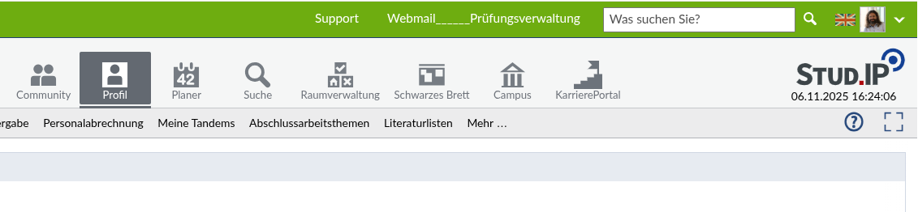
Sie gelangen nun über StudIP und den dort eingebundenen Link zur neuen Prüfungsverwaltung EXA. Die alte Prüfungsverwaltung POS wird ausschließlich über das Akademische Prüfungsamt verwaltet. Bei Rückfragen dazu wenden Sie sich bitte an p-amt.exa.support@uni-oldenburg.de

Ihnen wird nun die Ihre Prüfungsverwaltung nach dem Einloggen mit Ihrer Kennung: „abcd1234“

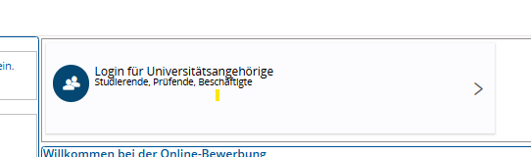

angezeigt.

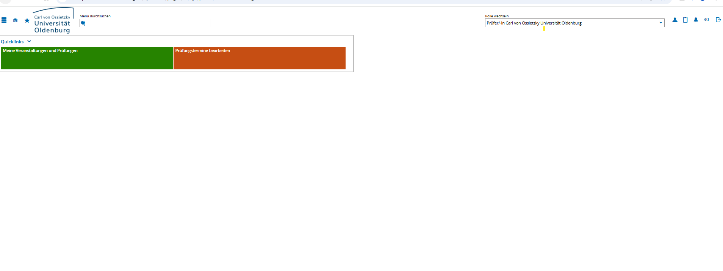

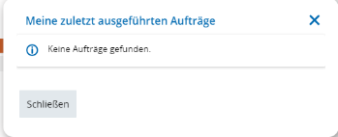
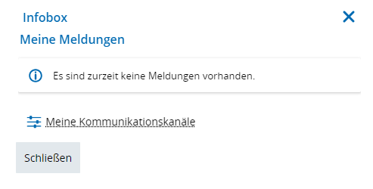
Zeichenerklärung:
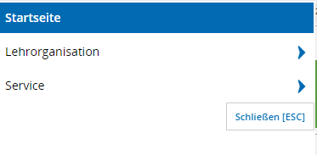

Öffnet das Menü


Sie gelangen wieder auf die Startseite
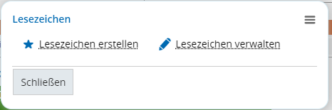


Sie können sich eigene Lesezeichen setzen

Ihre Rolle in EXA
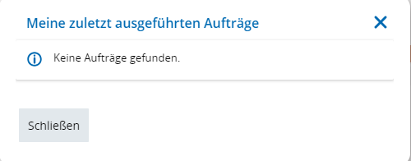
zeigt Ihre zuletzt ausgeführten Aufträge an


Infobox – hierüber erhalten Sie Meldungen


Sie melden sich ordnungsgemäß vom System ab

Das System verfügt über eine Mouseover-Funktion, sobald sie mit der Mouse über einem dieser Zeichen verweilen, wird Ihnen angezeigt was diese bedeuten.

Spracheinstellungen Englisch/Deutsch nehmen Sie unten rechts vor.

Leistungen erfassen

5.1 Leistungen über die Prüfungsansicht erfassen

Über den Quicklink

gelangen Sie zur Ansicht, all Ihrer Prüfungen, denen Sie als Prüfender zugeordnet sind.
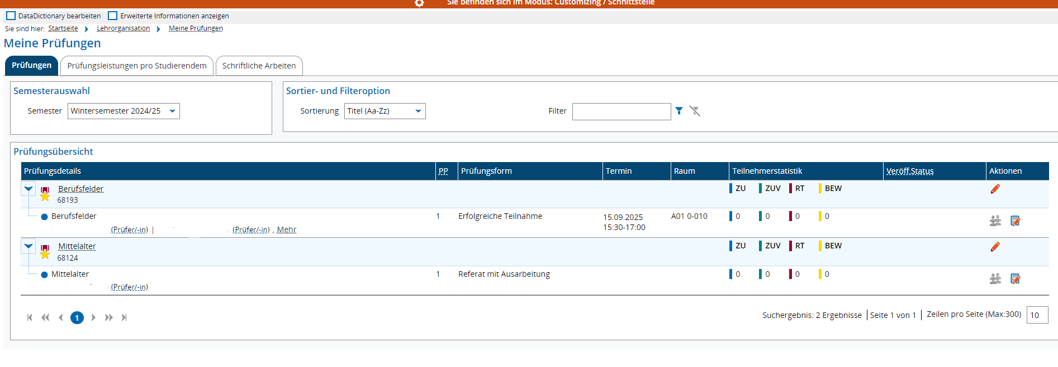
Wählen Sie nun die Prüfung aus für die Sie Leistungen erfassen möchten:

Rufen Sie nun die gewünschte Prüfung auf, in der Sie Leistungen erfassen möchten, indem Sie auf den Notizblock mit dem Stift klicken.

Es öffnet sich die Liste der angemeldeten Studierenden

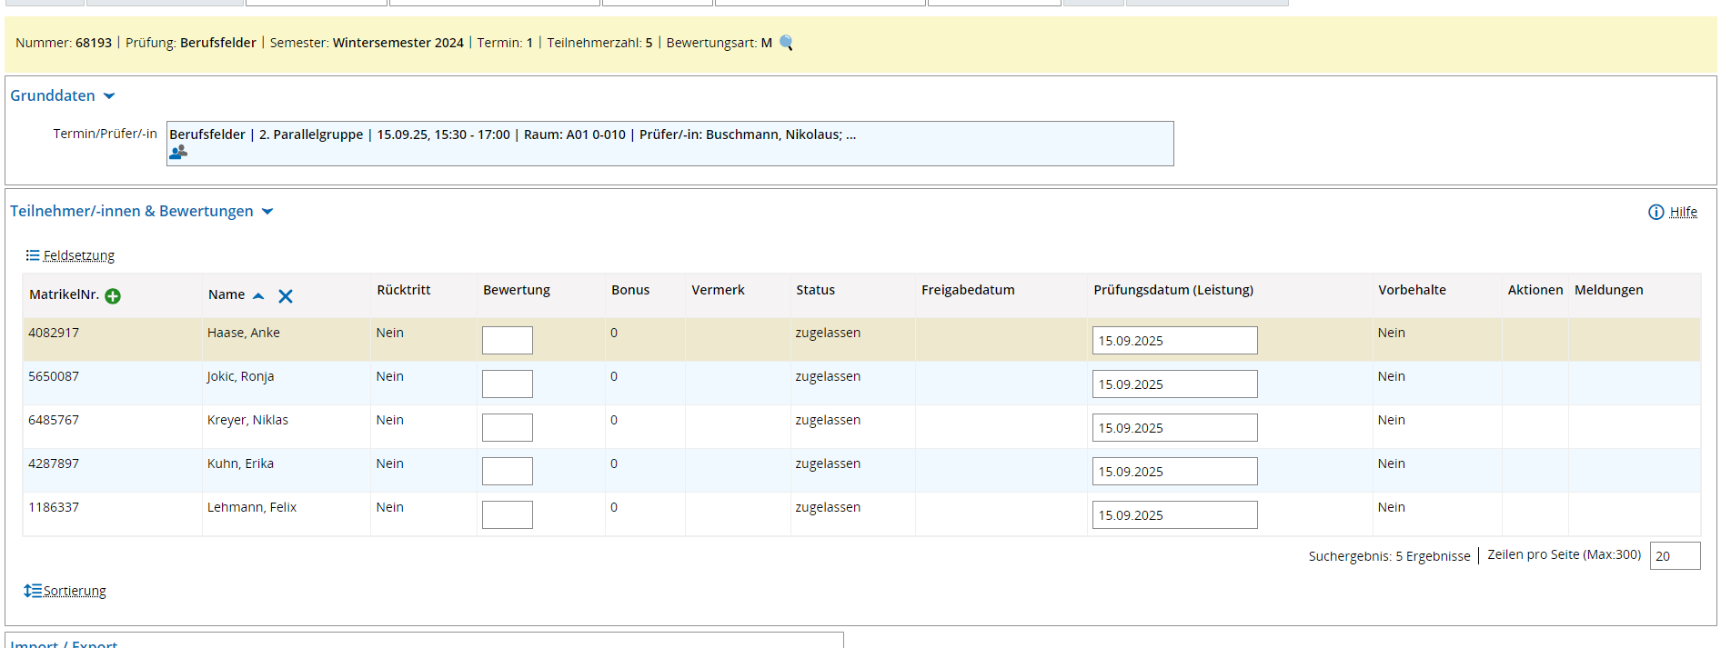

Nun können Sie wie gewohnt die Bewertung erfassen!
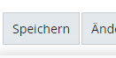
Speichern Sie dann Ihre Eintragungen ab

Die Leistungen sind nun erfasst.

5.2 Leistungen pro Studierenden erfassen
Sie können Leistungen auch für einen einzelnen Studierenden erfassen. Dazu gehen Sie zunächst die selben Schritte wie bei 5.1
Über den Quicklink

gelangen Sie zur Ansicht, all Ihrer Prüfungen, denen Sie als Prüfender zugeordnet sind.

Nun wählen Sie den Reiter:
Prüfungsleistung pro Studierenden bearbeiten
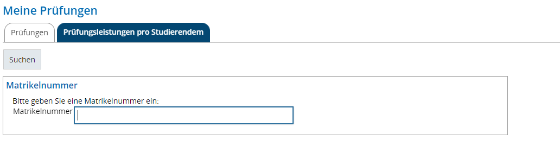
Geben Sie nun die Matrikelnummer des Studierenden ein, für den Sie eine Leistungsverbuchung vornehmen möchten und klicken Sie auf suchen.

5.3 Leistungen per Excel-Liste importieren
Via „Import / Export“ können Sie die Noteneingabe mit Hilfe einer vordefinierten Excel-
Liste vornehmen. Mit Klick auf den Link „Excel-Export“ erhalten Sie die Notenliste als Download.

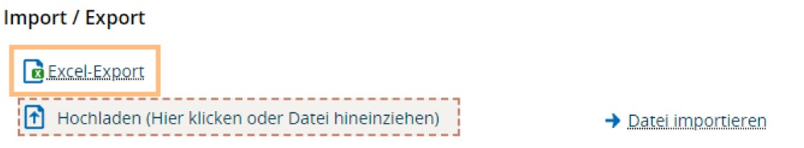
Bitte beachten Sie, dass die exportierte Tabelle in ihrer Formatierung nicht verändert werden darf!

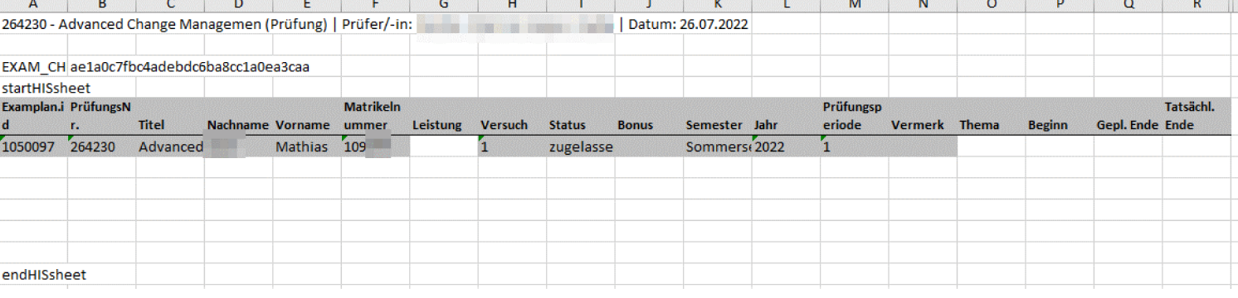

Die exportierte Excel-Datei weist die beschreibbaren Spalten (weiß) und die nicht beschreibbaren Spalten (grau) aus. Nachdem die Leistungen in der Excel-Liste erfasst und gespeichert wurden, kann diese über „Hochladen“ und anschließend Klick auf „Datei importieren“ ins System eingelesen werden. Sie können die Datei aber auch mittels „Drag-and-Drop“ in das Hochladen-Feld ziehen und anschließende auf „Datei importieren“ klicken.

5.4 Hilfreiche Tipps zur Noteneingabe

5.4.1 Eingabemöglichkeiten bei der Noteneintragung
Wenn Sie Leistungen eingeben wird Ihnen in der Liste der Prüflinge am Ende der Zeile unter „Aktionen“ eine Lupen-Icon angezeigt.
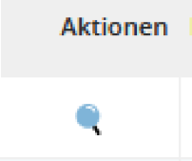
Wenn Sie auf die Lupe klicken erscheint ein Feld, dass Ihnen alle Eintragungsmöglichkeiten für das Feld „Bewertung“ aufzeigt. Hier finden Sie Informationen zur Bewertungsart, wie z.B. zulässige Notenausprägungen oder Vermerke. Das Lupen-Icon finden Sie ebenfalls, wenn Sie Noten über die Funktion „Prüfungsleistung pro Studierendem“ nutzen.
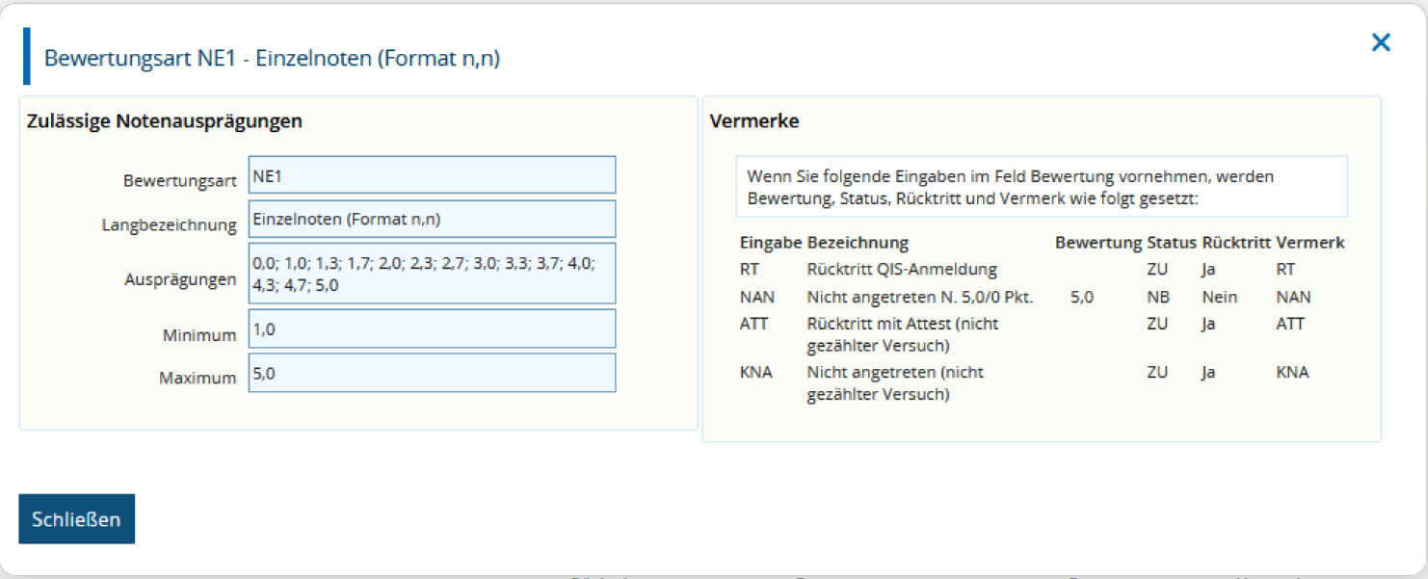

5.4.2 Feldsetzung
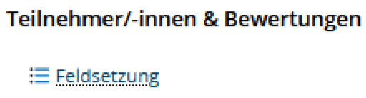
Wenn Sie Noten eingeben, finden Sie unter „Teilnehmer/-innen & Bewertungen“ die Möglichkeit der Feldsetzung.

Diese Funktion können Sie nutzen, wenn Sie für mehrere Teilnehmende dieselbe Leistung oder denselben Vermerk setzen wollen.
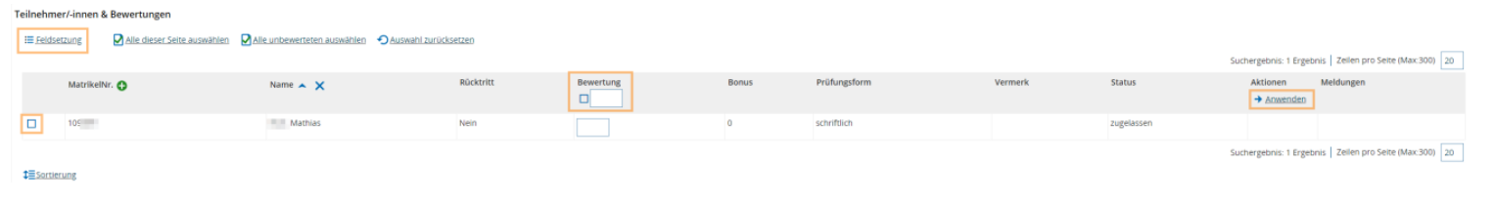

Geben Sie in der Kopfzeile der Tabelle die gewünschte Note oder den Vermerk ein und wählen Sie diejenigen Studierende aus, für die die Leistung verbucht werden soll. Über die Aktion „Anwenden“ wird für alle ausgewählten Teilnehmenden die Leistung verbucht. Anschließend speichern Sie die Eingabe.

Abschlussarbeiten

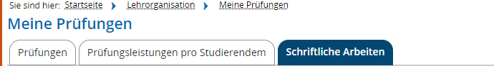
Sofern Sie als Prüfender bei einer Abschlussarbeit zugeordnet sind, können Sie unter dem Reiter „Schriftliche Arbeiten“

Hier sehen Sie nun alle Abschlussarbeiten die Sie betreuen oder betreut haben.

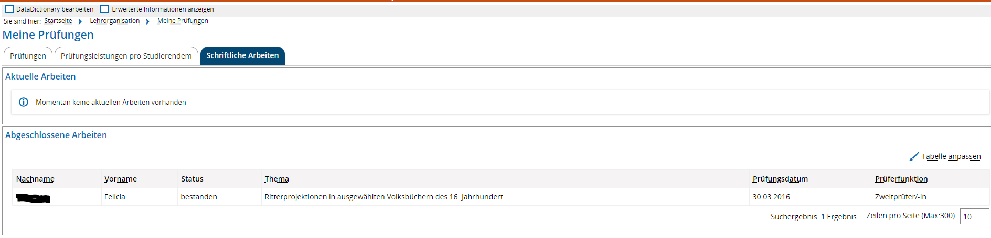

Teilnehmerlisten erstellen
Aus der Prüfung heraus kann eine Teilnehmendenliste in EXA erzeugt werden. Unter „Startseite – „Meine Prüfungen“ können Sie die Teilnehmenden über das Icon „Noten eingeben“ einsehen und als Excel- Liste exportieren (siehe hierzu auch den Punkt „Leistungen erfassen“).
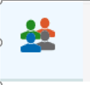
Alternativ können Sie über „Meine Prüfungen“ über das ICON eine Teilnehmendenliste generieren.

Sobald sich die Tabelle öffnet, können Sie oben rechts die Tabelle nach Ihren Wünschen und Anforderungen anpassen:
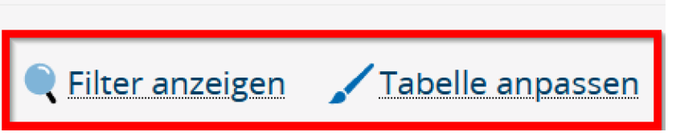
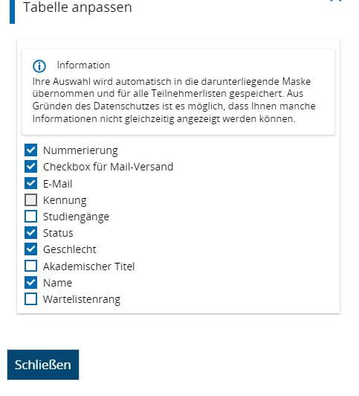

PERSPEKTIVISCH:
Aktuell nur über StudIP

Prüfungstermine in EXA freischalten
Prüfungstermine können auch direkt durch Sie als Prüfenden in EXA eingestellt werden.

8.1 Grunddaten erfassen
Sie gehen wieder über meine Prüfungen:

Dann klicken Sie auf den Stift bei Aktionen ohne Notizfeld im blau hinterlegten Feld.

Nun sehen Sie alle Prüfungen die in diesem Semester angelegt wurden. Klicken Sie nun auf „Neuen Prüfungstermin anlegen“

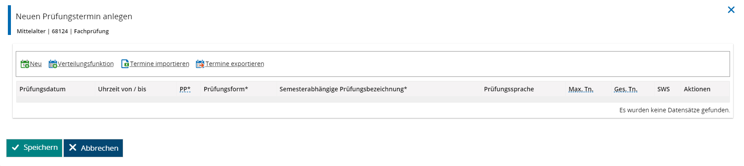
Anschließend wählen Sie neu:


Nun öffnet sich ein Fenster mit dem Sie die Prüfungsdaten erfassen können:

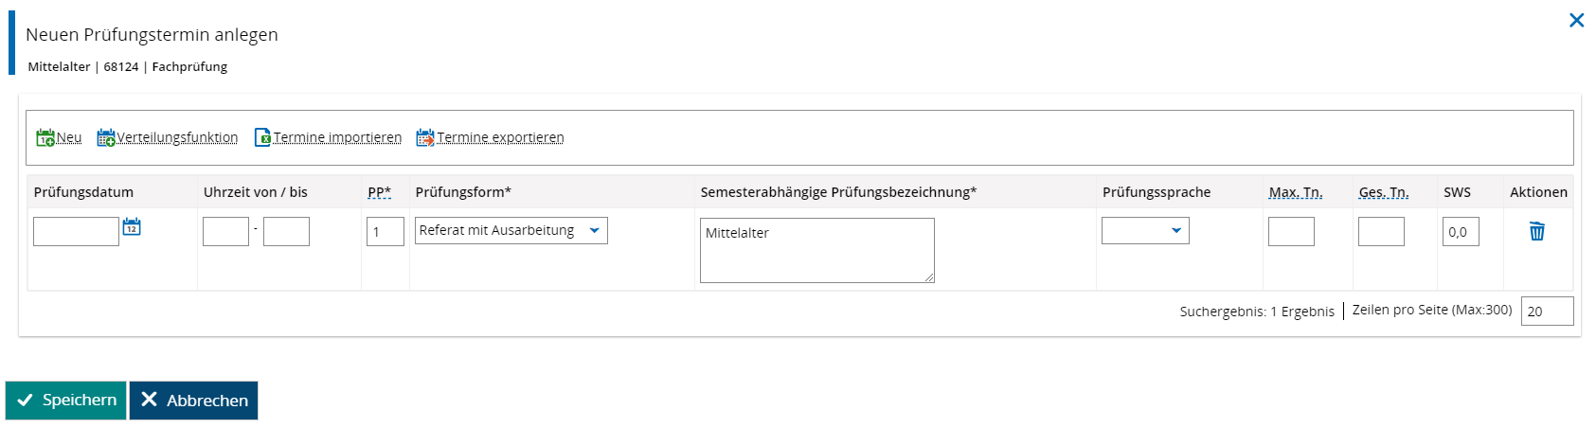

Wichtig ist die Angabe der Daten: Prüfungsdatum/ggf. Uhrzeit/Prüfungsform

Anschließend speichern Sie Ihre Angaben. Ihre Prüfung ist nun angelegt. Das Akademische Prüfungsamt wird nun informiert, dass eine Prüfung zur Freigabe von Ihnen vorliegt.

Eine Freigabe der Prüfung erfolgt über das Akademische Prüfungsamt.

8.2 Räume zuordnen

Sofern Sie einen Raum angeben möchten, klicken Sie auf das ICON
im Feld Aktionen Ihrer Prüfung

Über diese Tür gelangen Sie in die Raumauswahl

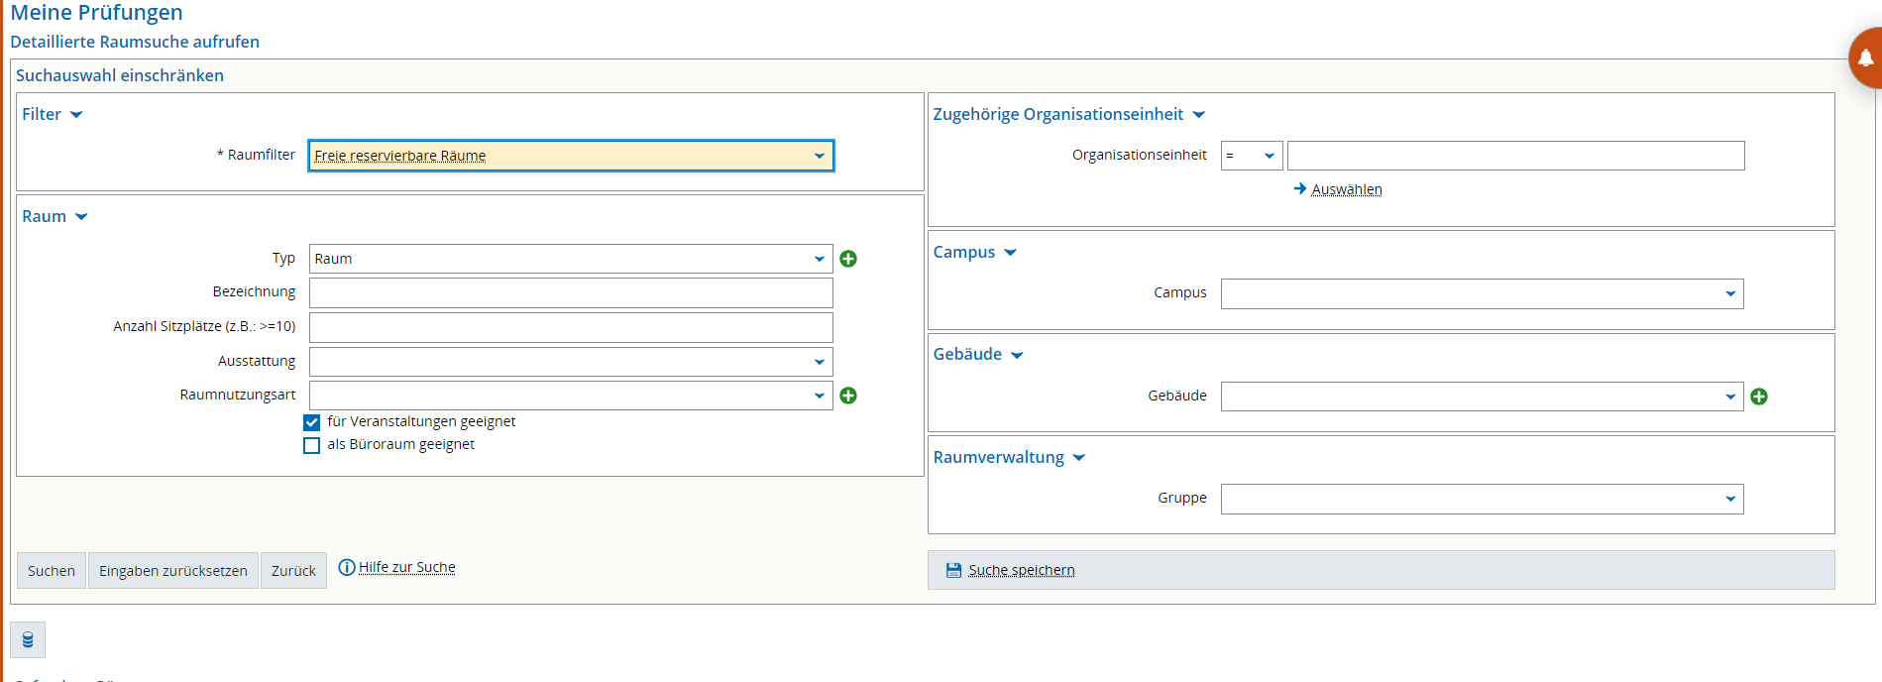

Hier muss das Häkchen „für Veranstaltungen geeignet“ entfernt werden, dann können Sie über Campus und Gebäude sich den passenden Raum aussuchen.

INFO: möchten Sie eine Online Prüfung durchführen, wählen Sie den Raum ONLINE unter Campus: externe Prüfungsräume aus.

Wenn Sie den richtigen Raum gefunden haben, klicken Sie auf die Tür mit dem grünen Pfeil

Der Raum ist jetzt Ihrer Prüfung zugewiesen.

8.3 Änderung von Prüfungsterminen

Prüfungen können – solange sie noch den Status in Bearbeitungsstatus haben geändert werden.

Dazu über Startseite – Lehrorganisation – Prüfungstermine und Prüfungstermine bearbeiten gehen.

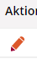
TIPP: Hier können Sie sich für Ihre gängigen Suchen die Speicherdaten abspeichern. Siehe 9.2

Über Aktionen – Stift können Sie den Prüfungstermin Ihrer Prüfung bearbeiten

Dann kommen Sie wieder in die Ansicht: Prüfungstermine bearbeiten und können über den ICON

 Die Grunddaten ändern
 Bemerkungen hinzufügen

Sobald, das Akademische Prüfungsamt die Prüfung freigegeben hat, ist eine Änderung der Daten nur noch über das Akademische Prüfungsamt möglich.

